Як перепрошити BLHeli_S на Bluejay ESC

- Відкрийте Edge та введіть адресс https://esc-configurator.com
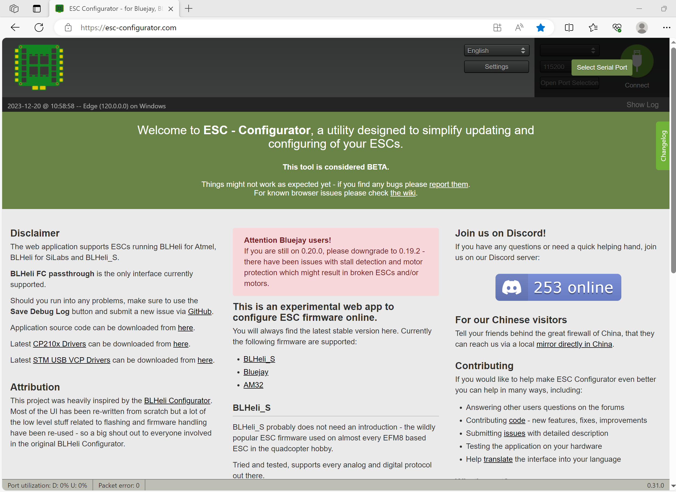

- Підключіть ESC до польотного контролера (FC) вашого дрона та підключіть кабель USB до польотного контролера. Для живлення ESC підключіть літій-полімерний (LiPo) акумулятор, з знятими пропелерами щоб не травмуватися якщо мотори раптово запустяться і дрон полетить рубати все на капусту
- Натисніть «Select Serial Port» і виберіть COM-порт свого польотного контролера (ваш браузер може запитати дозвіл на доступ до COM-порту).

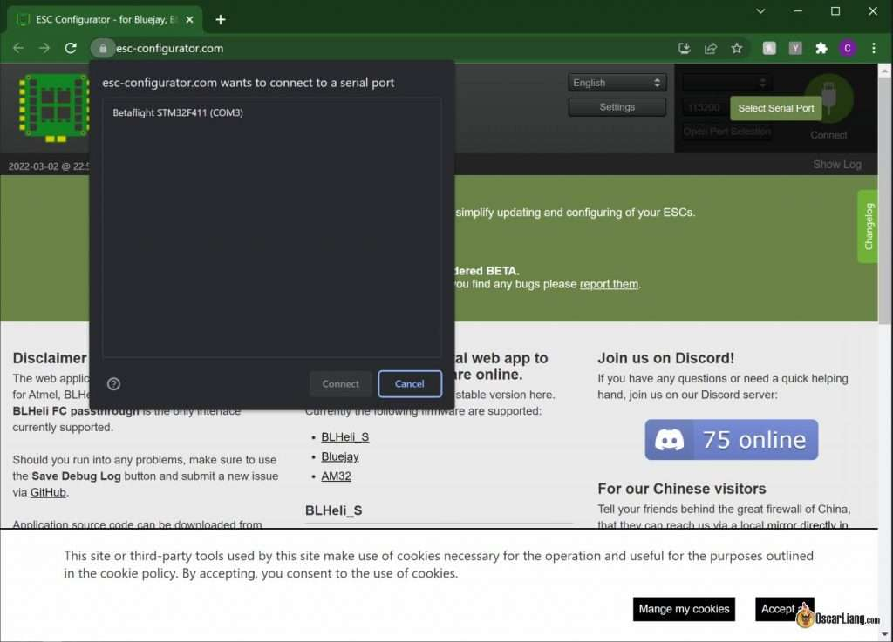
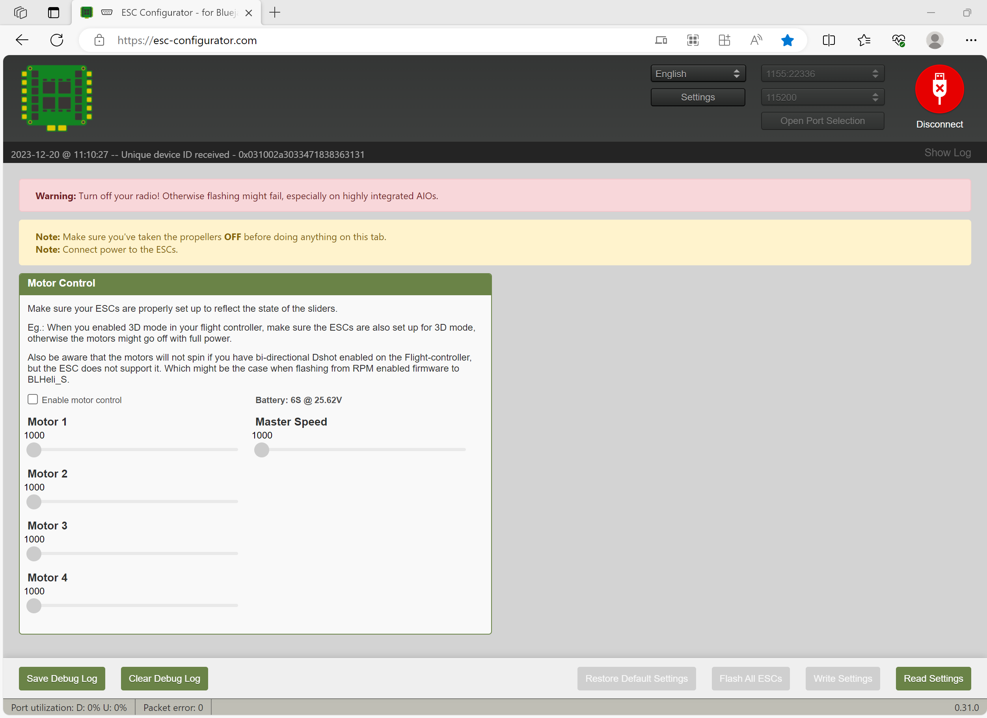
- Натисніть «Connect» та після успішного конекту натисніть «Read Settings»
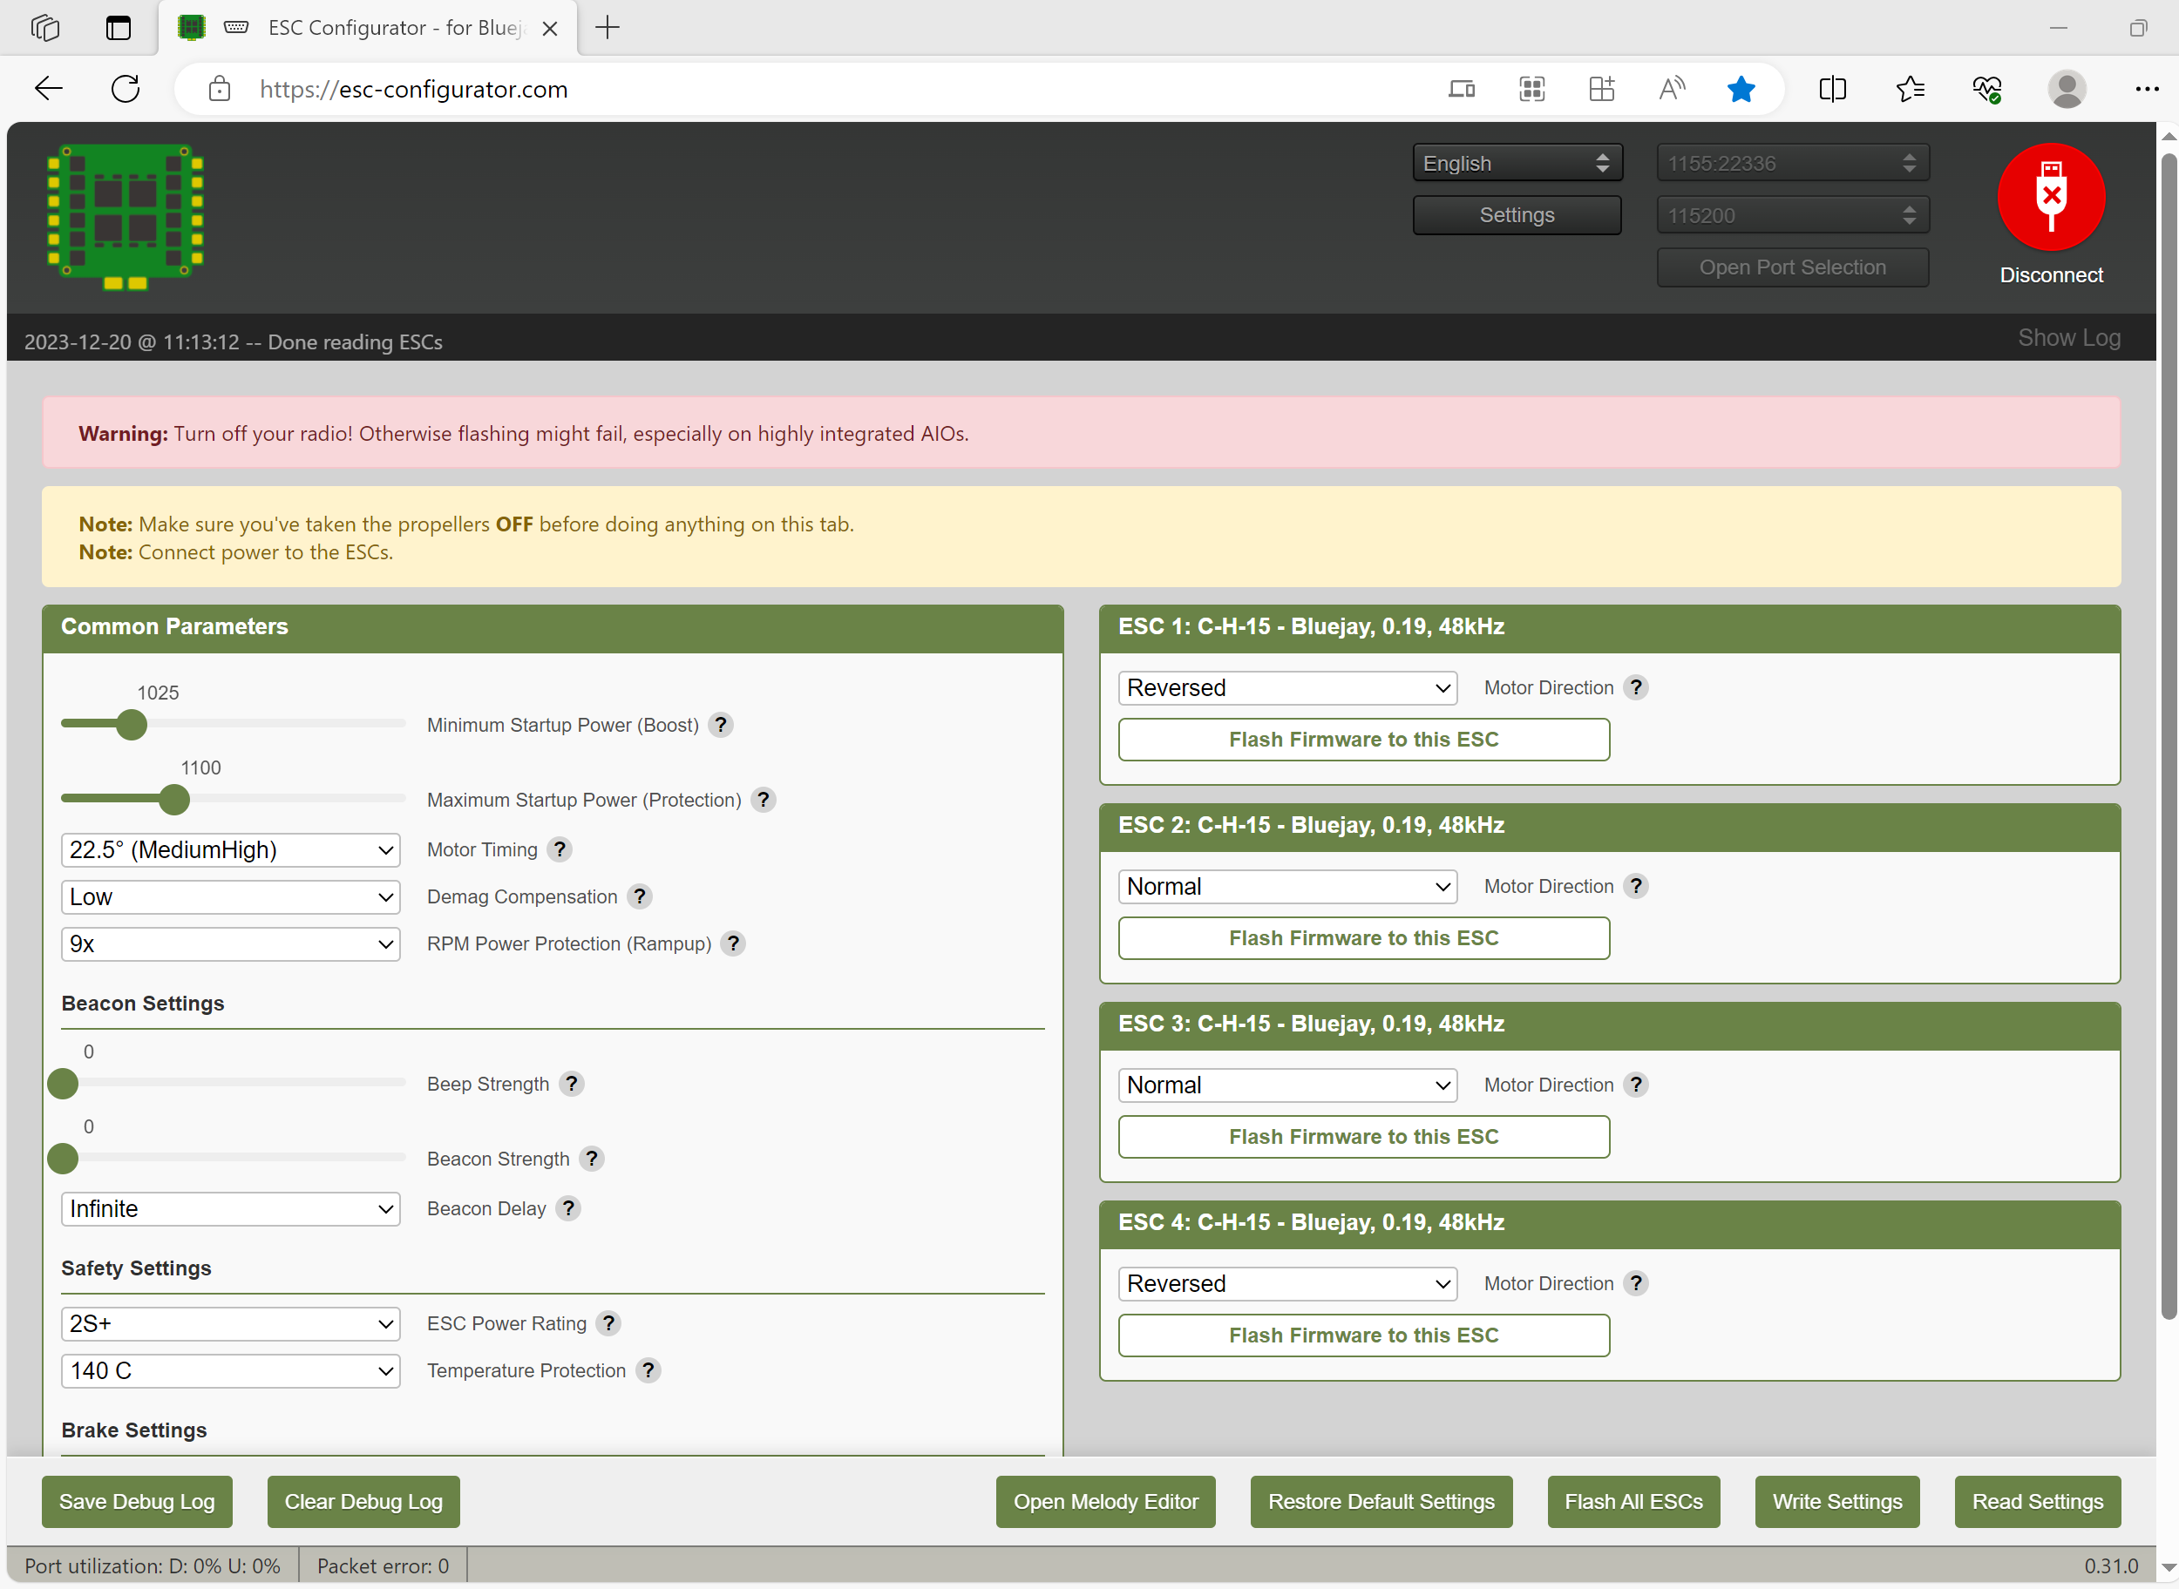
- Щоб прошити BLHeli_S, натисніть «Flash All» [прошити всі електронні регулятори швидкості] та налаштуйте наступні параметри:
  - Firmware [Прошивка]: виберіть «BLHeli_S»
  - ESC: залишити як є (тип ESC має обиратися автоматично)
  - Version [Версія]: 16.7 Official
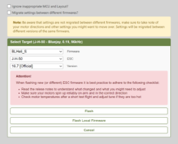
- Натисніть кнопку «Flash» та дочекайтесь доки усі 4 контролери будуть прошити
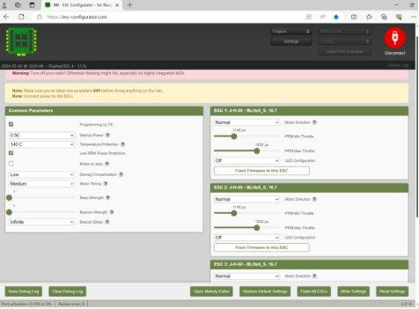
- останній крок — якщо потрібно то зминити напрям обертання моторів, знизити гучність тесту моторів при вмиканні, натиснути «Write Settings» та дочекатись завершення

